**TRƯỜNG CAO ĐẲNG CÔNG NGHỆ THỦ ĐỨC**

**KHOA CÔNG NGHỆ THÔNG TIN**

**BÁO CÁO ĐỒ ÁN LẬP TRÌNH JAVA**

**ĐỀ TÀI: PHẦN MỀM QUẢN LÝ**

**GIÁO VIÊN**

**Sinh viên thực hiện: Nguyễn Minh Khôi**

**Mã sinh viên: 21211TT4621**

**Giảng viên hướng dẫn: Nguyễn Thị Hồng Mỹ**

**Hồ Chí Minh, ngày 28 tháng 12 năm 2022**

**MỤC LỤC**

I. ĐẶC TẢ YÊU CẦU: 2

1. Yêu cầu hệ thống: 2

2. Các chức năng: 2

II. SƠ ĐỒ LỚP: 4

III. HÌNH ẢNH SẢN PHẨM: 5

1. Giao diện các trang: 5

2. Hình ảnh các thông báo 7

3. Hình ảnh các chức năng khác 8

IV. MỘT SỐ CODE QUAN TRỌNG: 10

1. Chọn tiêu chí để tìm kiếm: 10

2. Sắp xếp 11

3. Lấy lớp học theo buổi 11

# ĐẶC TẢ YÊU CẦU:

## Yêu cầu hệ thống:

Hệ thống quản lý những việc xung quanh giáo viên như khoa, lớp, và đặc biệt là giáo viên. Hệ thống cần có các chức năng cơ bản như thêm, xóa, sửa, tìm kiếm và các chức năng cao hơn như sắp xếp theo các tiêu chí của người dùng.

## Các chức năng:

* **Thêm:** Hệ thống cho phép người dùng nhập thông tin về sản phẩm.

Khi người dùng bấm nút thêm thì nút lưu và các ô nhập dữ liệu sẽ được bật lên. Để xác nhận thêm thì người dùng cần bấm vào nút lưu.

* **Xóa:** Hệ thống sẽ lấy mã sản phẩm và xóa nó ra khỏi cơ sở dữ liệu

Khi người dùng chọn một hàng ở trên bảng, thì nút xóa sẽ được bật. Để xác nhận xóa thì người dùng bấm vào nút xóa sau khi đã chọn một hàng ở trên bảng.

* **Sửa:** Hệ thống sẽ cho người dùng sửa dữ liệu của một mã sản phẩm nào đó.

Khi người dùng chọn một hàng ở trên bảng thì nút sửa và các ô nhập dữ liệu sẽ được bật lên, trừ ô nhập mã của sản phẩm.

* **Lưu:** Hệ thống thực hiện việc xác nhận lưu của người dùng.

Khi người dùng đã thêm hoặc sửa thì cần phải bấm nút lưu thì hệ thống mới tiến hành lưu lên cơ sở dữ liệu.

Một số ngoại lệ đã xử lý: yêu cầu người dùng nhập đủ thông tin, kiểm tra dữ liệu có phải là số, quy định số bé hơn hoặc lớn hơn, hiện thông báo khi người dùng nhập quá biến đã khai báo, kiểm tra nếu bị trùng mã trong cơ sở dữ liệu.

* **Tìm kiếm:** Hệ thống sẽ tìm kiếm gần giống với dữ liệu người dùng nhập và hiện lên bảng

Khi người dùng chọn tìm kiếm, hệ thống sẽ tìm trên cơ sở dữ liệu và hiện lên bảng của người dùng

* **Hủy:** Hệ thống sẽ hủy và trả form về mặc định

Khi người dùng chọn thêm hoặc bấm vào một cột trên bảng hoặc sau khi tìm kiếm thì nút hủy sẽ được bật. Khi người dùng bấm nút hủy sẽ hủy hành động hiện thời của người dùng sẽ bị hủy và hệ thống trả form về mặc định

* **Sắp xếp:** Hệ thống sẽ sắp xếp dựa trên tiêu chí của người dùng và hiện lên bảng
* **Thoát:** Hệ thống sẽ hỏi xác nhận của người dùng trước khi thoát
* **Một vài nút ở trang chủ:** Hệ thống sẽ mở form theo các nút ở trang chủ mà người dùng bấm vào.

*Từ “sản phẩm” dùng ở trên là ví dụ cho giáo viên, khoa, lớp học.*

# SƠ ĐỒ LỚP:

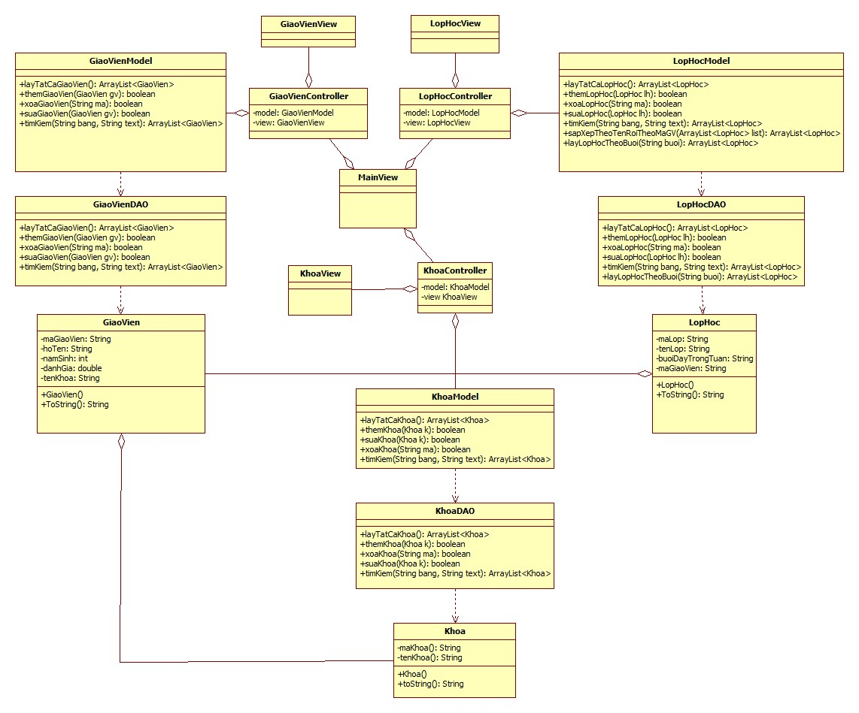

*Hình 1.1 Sơ đồ lớp*

# HÌNH ẢNH SẢN PHẨM:

## Giao diện các trang:

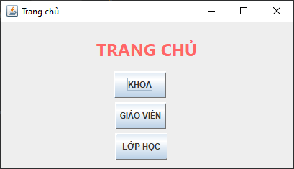

*Hình 1.1 Form trang chủ*

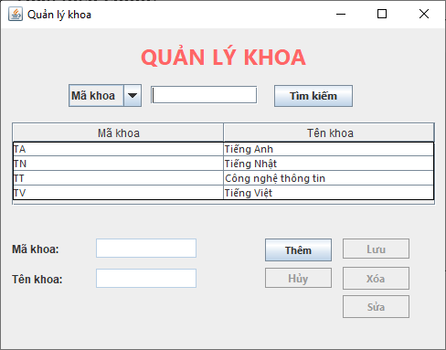

*Hình 1.2 Form quản lý khoa*

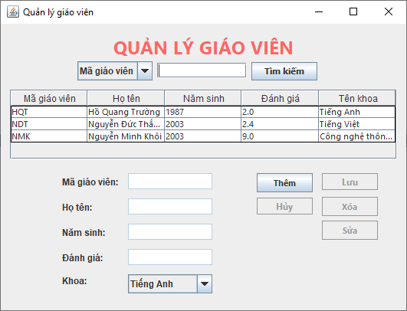

*Hình 1.3 Form quản lý giáo viên*

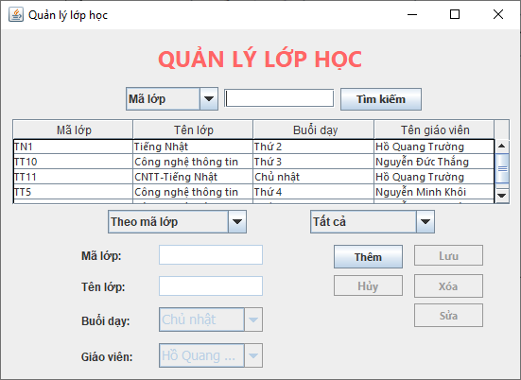

*Hình 1.4 Form quản lý lớp học*

## Hình ảnh các thông báo

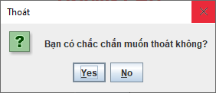

*Hình 2.1 Thông báo khi muốn thoát Form*

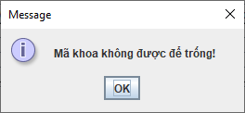

*Hình 2.2 Thông báo các ô dữ liệu trống khi người dùng thực hiện chức năng*

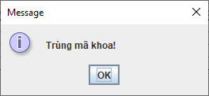

*Hình 2.3 Thông báo khi người dùng nhập trùng mã*

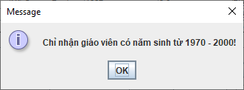

*Hình 2.4 Thông báo khi người dùng nhập năm sinh của giáo viên*

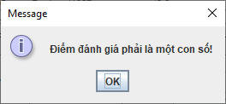

*Hình 2.5 Thông báo người dùng nhập sai định dạng*

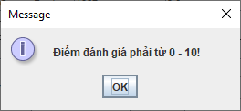

*Hình 2.6 Thông báo khi người dùng nhập điểm đánh giá bé hơn 0 hoặc lớn hơn 10*

## Hình ảnh các chức năng khác

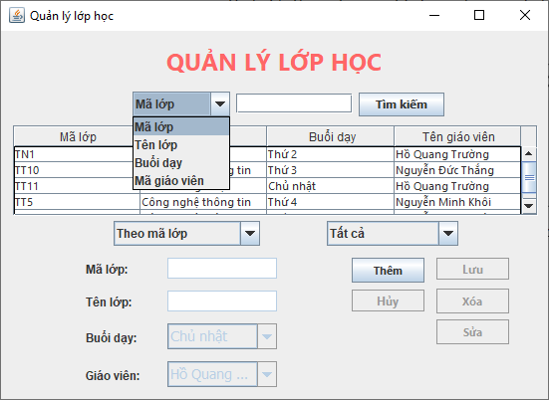

*Hình 3.1 Chọn tiêu chí để tìm kiếm*

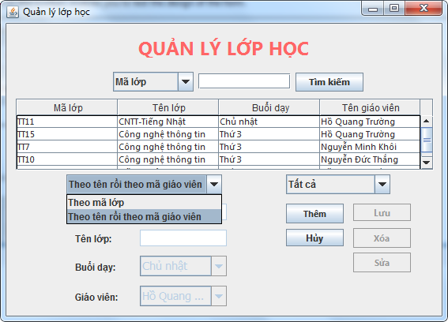

*Hình 3.2 Chọn các tiêu chí để sắp xếp*

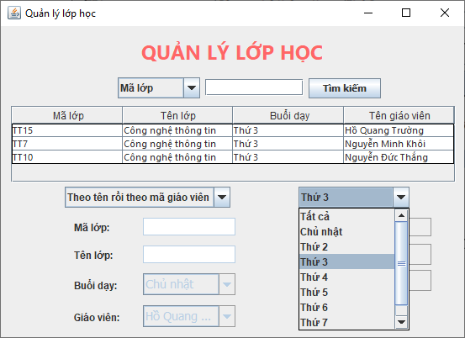

*Hình 3.3 Sắp xếp theo các tiêu chí phụ*

# MỘT SỐ CODE QUAN TRỌNG:

## Chọn tiêu chí để tìm kiếm:

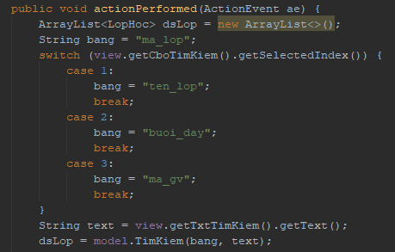

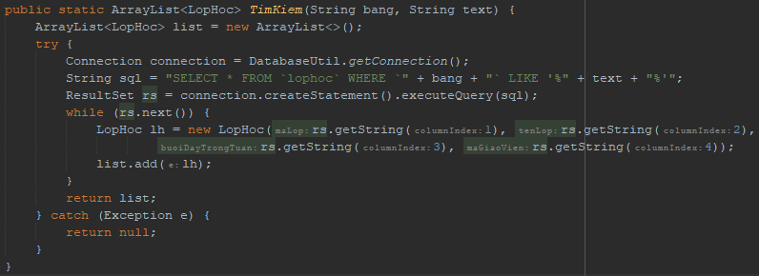

## Sắp xếp

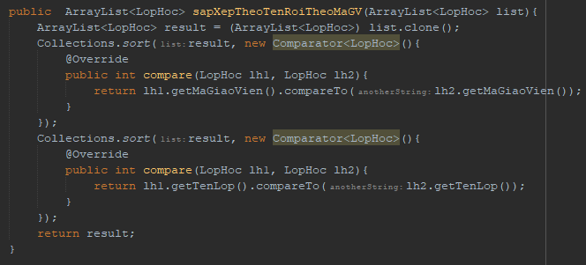

## Lấy lớp học theo buổi

